电磁感应

一、单选题：
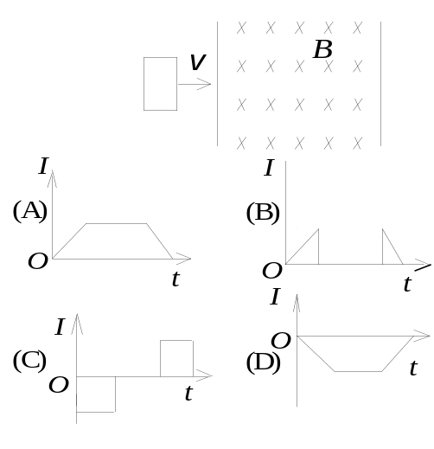
1、（1932A15）
如图所示，一矩形金属线框，以速度从无场空间进入一均匀磁场中，然后又从磁场中出来，到无场空间中．不计线圈的自感，下面哪一条图线正确地表示了线圈中的感应电流对时间的函数关系？(从线圈刚进入磁场时刻开始计时，I以顺时针方向为正)
[ ]

2、（2124A10）
一无限长直导体薄板宽为l，板面与z轴垂直，板的长度方向沿y轴，板的两侧与一个伏特计相接，如图．整个系统放在磁感强度为的均匀磁场中，的方向沿z轴正方向．如果伏特计与导体平板均以速度向y轴正方向移动，则伏特计指示的电压值为
(A) 0． (B) vBl．
(C) vBl． (D) 2vBl． ［ ］
3、（2126A15）
如图所示，矩形区域为均匀稳恒磁场，半圆形闭合导线回路在纸面内绕轴O作逆时针方向匀角速转动，O点是圆心且恰好落在磁场的边缘上，半圆形闭合导线完全在磁场外时开始计时．图(A)—(D)的--t函数图象中哪一条属于半圆形导线回路中产生的感应电动势？
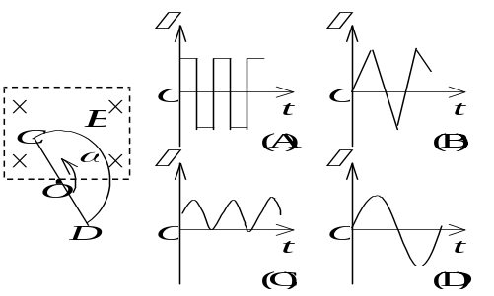
［ ］
4、（2145A15）
两根无限长平行直导线载有大小相等方向相反的电流I，并各以dI /dt的变化率增长，一矩形线圈位于导线平面内(如图)，则：
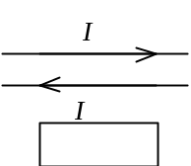
(A) 线圈中无感应电流．
(B) 线圈中感应电流为顺时针方向．
(C) 线圈中感应电流为逆时针方向．
(D) 线圈中感应电流方向不确定． ［ ］
5、（2147A10）
一块铜板垂直于磁场方向放在磁感强度正在增大的磁场中时，铜板中出现的涡流(感应电流)将
(A) 加速铜板中磁场的增加． (B) 减缓铜板中磁场的增加．
(C) 对磁场不起作用． (D) 使铜板中磁场反向． ［ ］
6、（2404A10）
一导体圆线圈在均匀磁场中运动，能使其中产生感应电流的一种情况是
(A) 线圈绕自身直径轴转动，轴与磁场方向平行．
(B) 线圈绕自身直径轴转动，轴与磁场方向垂直．
(C) 线圈平面垂直于磁场并沿垂直磁场方向平移．
(D) 线圈平面平行于磁场并沿垂直磁场方向平移． ［ ］
7、（2405B35）
半径为a的圆线圈置于磁感强度为的均匀磁场中，线圈平面与磁场方向垂直，线圈电阻为R；当把线圈转动使其法向与的夹角α =60°时，线圈中通过的电荷与线圈面积及转动所用的时间的关系是
(A) 与线圈面积成正比，与时间无关．
(B) 与线圈面积成正比，与时间成正比．
(C) 与线圈面积成反比，与时间成正比．
(D) 与线圈面积成反比，与时间无关． ［ ］
8、（2416A20）
将形状完全相同的铜环和木环静止放置，并使通过两环面的磁通量随时间的变化率相等，则不计自感时
(A) 铜环中有感应电动势，木环中无感应电动势．
(B) 铜环中感应电动势大，木环中感应电动势小．
(C) 铜环中感应电动势小，木环中感应电动势大．
(D) 两环中感应电动势相等． ［ ］
9、（2490A10）
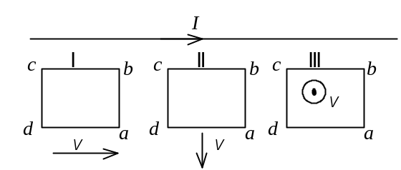
在无限长的载流直导线附近放置一矩形闭合线圈，开始时线圈与导线在同一平面内，且线圈中两条边与导线平行，当线圈以相同的速率作如图所示的三种不同方向的平动时，线圈中的感应电流
(A) 以情况Ⅰ中为最大．
(B) 以情况Ⅱ中为最大．
(C) 以情况Ⅲ中为最大．
(D) 在情况Ⅰ和Ⅱ中相同． ［ ］
10、（2491B30）
在两个永久磁极中间放置一圆形线圈，线圈的大小和磁极大小约相等，线圈平面和磁场方向垂直．今欲使线圈中产生逆时针方向(俯视)的瞬时感应电流i(如图)，可选择下列哪一个方法？
(A) 把线圈在自身平面内绕圆心旋转一个小角度．
(B) 把线圈绕通过其直径的OO′轴转一个小角度．
(C) 把线圈向上平移．
(D) 把线圈向右平移． ［ ］
11、（2492A10）
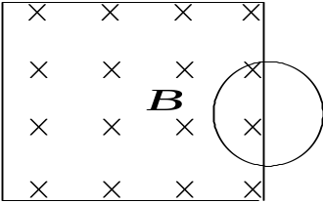
一个圆形线环，它的一半放在一分布在方形区域的匀强磁场中，另一半位于磁场之外，如图所示．磁场的方向垂直指向纸内．欲使圆线环中产生逆时针方向的感应电流，应使
(A) 线环向右平移． (B) 线环向上平移．
(C) 线环向左平移． (D) 磁场强度减弱．
［ ］
12、（2493A10）
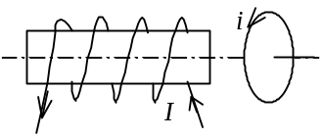
如图所示，一载流螺线管的旁边有一圆形线圈，欲使线圈产生图示方向的感应电流i，下列哪一种情况可以做到？
(A) 载流螺线管向线圈靠近．
(B) 载流螺线管离开线圈．
(C) 载流螺线管中电流增大．
(D) 载流螺线管中插入铁芯． ［ ］
13、（2494A15）
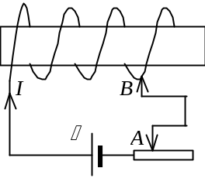
如图所示，闭合电路由带铁芯的螺线管，电源，滑线变阻器组成．问在下列哪一种情况下可使线圈中产生的感应电动势与原电流Ｉ的方向相反．
(A) 滑线变阻器的触点A向左滑动．
(B) 滑线变阻器的触点A向右滑动．
(C) 螺线管上接点B向左移动(忽略长螺线管的电阻)．
(D) 把铁芯从螺线管中抽出． ［ ］
14、（2495A15）
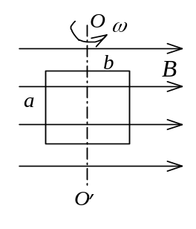
一矩形线框长为a宽为b，置于均匀磁场中，线框绕OO′轴，以匀角速度ω旋转(如图所示)．设t =0时，线框平面处于纸面内，则任一时刻感应电动势的大小为
(A) 2abB | cosω t |． (B) ω abB
(C)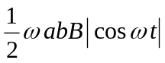． (D) ω abB | cosω t |．
(E) ω abB | sinω t |． ［ ］
15、（2501A20）
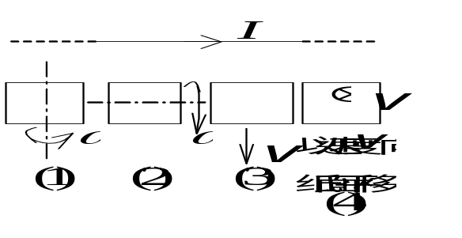
如图所示，一矩形线圈，放在一无限长载流直导线附近，开始时线圈与导线在同一平面内，矩形的长边与导线平行．若矩形线圈以图(1)，(2)，(3)，(4)所示的四种方式运动，则在开始瞬间，以哪种方式运动的矩形线圈中的感应电流最大？
- 以图(1)所示方式运动．
- 以图(2)所示方式运动．
- 以图(3)所示方式运动．
- 以图(4)所示方式运动． ［ ］
16、（2506A20）
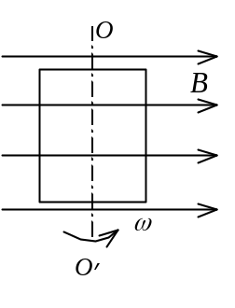
一闭合正方形线圈放在均匀磁场中，绕通过其中心且与一边平行的转轴OO′转动，转轴与磁场方向垂直，转动角速度为ω，如图所示．用下述哪一种办法可以使线圈中感应电流的幅值增加到原来的两倍(导线的电阻不能忽略)？
(A) 把线圈的匝数增加到原来的两倍．
(B) 把线圈的面积增加到原来的两倍，而形状不变．
(C) 把线圈切割磁力线的两条边增长到原来的两倍．
(D) 把线圈的角速度ω增大到原来的两倍． ［ ］
17、（2517A15）
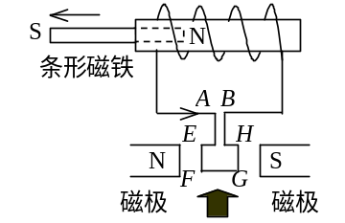
在如图所示的装置中，把静止的条形磁铁从螺线管中按图示情况抽出时
(A) 螺线管线圈中感生电流方向如A点处箭头所示．
(B) 螺线管右端感应呈S极．
(C) 线框EFGH从图下方粗箭头方向看去将逆时针旋转．
(D) 线框EFGH从图下方粗箭头方向看去将顺时针旋转． ［ ］
18、（2518A15）
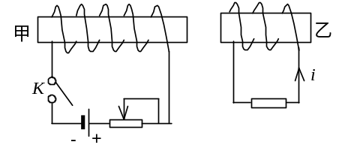
有甲乙两个带铁芯的线圈如图所示．欲使乙线圈中产生图示方向的感生电流i，可以采用下列哪一种办法？
(A) 接通甲线圈电源．
(B) 接通甲线圈电源后，减少变阻器的阻值．
(C) 接通甲线圈电源后，甲乙相互靠近．
(D) 接通甲线圈电源后，抽出甲中铁芯． ［ ］
19、（2618A20）
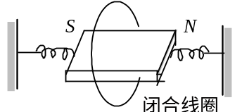
在如图所示的装置中，当不太长的条形磁铁在闭合线圈内作振动时(忽略空气阻力)，
(A) 振幅会逐渐加大． (B) 振幅会逐渐减小．
(C) 振幅不变． (D) 振幅先减小后增大．
［ ］
20、（2756A20）
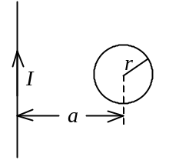
在一通有电流I的无限长直导线所在平面内，有一半径为r、电阻为R的导线小环，环中心距直导线为a，如图所示，且a >> r．当直导线的电流被切断后，沿着导线环流过的电荷约为
(A) 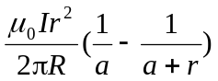 (B) 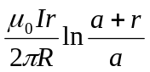
(C) 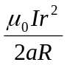 (D) 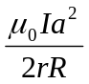 ［ ］
21、（5137A10）
尺寸相同的铁环与铜环所包围的面积中，通以相同变化率的磁通量，当不计环的自感时，环中
(A) 感应电动势不同．
(B) 感应电动势相同，感应电流相同．
(C) 感应电动势不同，感应电流相同．
(D) 感应电动势相同，感应电流不同． ［ ］
22、（5139B25）
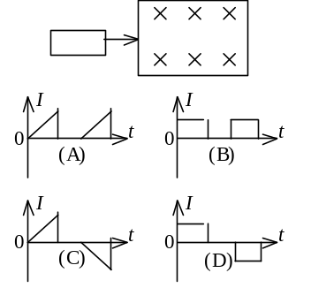
如图所示，一矩形线圈，以匀速自无场区平移进入均匀磁场区，又平移穿出．在(A)、(B)、(C)、(D)各I--t曲线中哪一种符合线圈中的电流随时间的变化关系(取逆时针指向为电流正方向，且不计线圈的自感)？
［ ］

23、（2123A15）
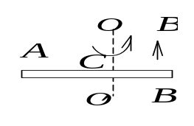如图所示，导体棒AB在均匀磁场B中 绕通过C点的垂直于棒长且沿磁场方向的轴OO′ 转动（角速度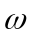与同方向），BC的长度为棒长的，则
(A) A点比B点电势高． (B) A点与B点电势相等．
(C) A点比B点电势低． (D) 有稳恒电流从A点流向B点． [ ]
24、（2125A10）
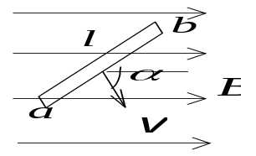
如图，长度为l的直导线ab在均匀磁场中以速度移动，直导线ab中的电动势为
(A) Blv． (B) Blv sinα．
(C) Blv cosα． (D) 0． ［ ］
25、（2314A20）
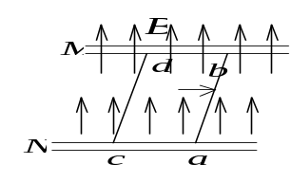
如图所示，M、N为水平面内两根平行金属导轨，ab与cd为垂直于导轨并可在其上自由滑动的两根直裸导线．外磁场垂直水平面向上．当外力使ab向右平移时，cd
(A) 不动． (B) 转动．
(C) 向左移动． (D) 向右移动． ［ ］
26、（2315B30）
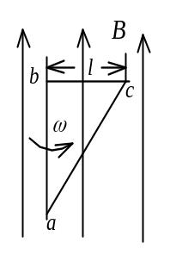
如图所示，直角三角形金属框架abc放在均匀磁场中，磁场平行于ab边，bc的长度为l．当金属框架绕ab边以匀角速度ω转动时，abc回路中的感应电动势和a、c两点间的电势差U_{a} – U_{c}为
(A)  =0，U_{a} – U_{c} =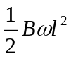．
(B)  =0，U_{a} – U_{c} =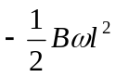．
(C)  =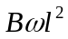，U_{a} – U_{c} =．
(D)  =，U_{a} – U_{c} =． ［ ］
27、（2411A15）
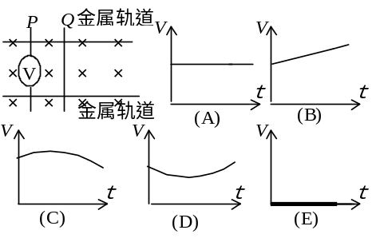
两条金属轨道放在均匀磁场中．磁场方向垂直纸面向里，如图所示．在这两条轨道上垂直于轨道架设两条长而刚性的裸导线P与Q．金属线P中接入一个高阻伏特计．令导线Q保持不动，而导线P以恒定速度平行于导轨向左移动．(A)─(E)各图中哪一个正确表示伏特计电压V与时间t的关系？
［ ］
28、（2504A10）
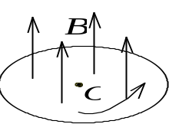
圆铜盘水平放置在均匀磁场中，的方向垂直盘面向上．当铜盘绕通过中心垂直于盘面的轴沿图示方向转动时，
(A) 铜盘上有感应电流产生，沿着铜盘转动的相反方向流动．
(B) 铜盘上有感应电流产生，沿着铜盘转动的方向流动．
(C) 铜盘上产生涡流．
(D) 铜盘上有感应电动势产生，铜盘边缘处电势最高．
(E) 铜盘上有感应电动势产生，铜盘中心处电势最高． ［ ］
29、（2505A20）
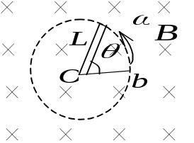
一根长度为L的铜棒，在均匀磁场 中以匀角速度ω绕通过其一端Ο 的定轴旋转着，的方向垂直铜棒转动的平面，如图所示．设t =0时，铜棒与Ob成θ 角(b为铜棒转动的平面上的一个固定点)，则在任一时刻t这根铜棒两端之间的感应电动势是：
(A) 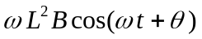． (B) 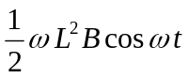．
(C) 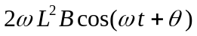． (D) 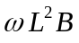．
(E)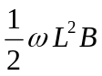． ［ ］
30、（2146A10）
自感为 0.25 H的线圈中，当电流在(1/16) s内由2 A均匀减小到零时，线圈中自感电动势的大小为：
(A) 7.8 ×10⁻³ V． (B) 3.1 ×10⁻² V．
(C) 8.0 V． (D) 12.0 V． ［ ］
31、（2156A15）
两个相距不太远的平面圆线圈，怎样可使其互感系数近似为零？设其中一线圈的轴线恰通过另一线圈的圆心．
(A) 两线圈的轴线互相平行放置． (B) 两线圈并联．
(C) 两线圈的轴线互相垂直放置． (D) 两线圈串联． ［ ］
32、（2332A10）
两个通有电流的平面圆线圈相距不远，如果要使其互感系数近似为零，则应调整线圈的取向使
(A) 两线圈平面都平行于两圆心连线．
(B) 两线圈平面都垂直于两圆心连线．
(C) 一个线圈平面平行于两圆心连线，另一个线圈平面垂直于两圆心连线．
(D) 两线圈中电流方向相反． ［ ］
33、（2417A10）
对于单匝线圈取自感系数的定义式为L =Φ /I．当线圈的几何形状、大小及周围磁介质分布不变，且无铁磁性物质时，若线圈中的电流强度变小，则线圈的自感系数L
(A) 变大，与电流成反比关系．
(B) 变小．
(C) 不变．
(D) 变大，但与电流不成反比关系． ［ ］
34、（2421A20）
已知一螺绕环的自感系数为L．若将该螺绕环锯成两个半环式的螺线管，则两个半环螺线管的自感系数
(A) 都等于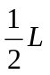． (B) 有一个大于，另一个小于．
(C) 都大于． (D) 都小于． ［ ］
35、（2522A20）
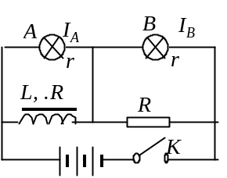
如图所示的电路中，A、B是两个完全相同的小灯泡，其内阻r >>R，L是一个自感系数相当大的线圈，其电阻与R相等．当开关K接通和断开时，关于灯泡A和B的情况下面哪一种说法正确？
(A) K接通时，I_{A} >I_{B}． (B) K接通时，I_{A} =I_{B}．
(C) K断开时，两灯同时熄灭．
(D) K断开时，I_{A} =I_{B}． ［ ］
36、（2686A15）
有两个线圈，线圈1对线圈2的互感系数为M₂₁，而线圈2对线圈1的互感系数为M₁₂．若它们分别流过i₁和i₂的变化电流且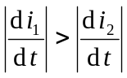，并设由i₂变化在线圈1中产生的互感电动势为₁₂，由i₁变化在线圈2中产生的互感电动势为₂₁，判断下述哪个论断正确．
(A) M₁₂ = M₂₁，₂₁ = ₁₂．
(B) M₁₂≠M₂₁，₂₁ ≠ ₁₂．
(C) M₁₂ = M₂₁，₂₁ > ₁₂．
(D) M₁₂ = M₂₁，₂₁ < ₁₂． ［ ］
37、（2752A15）
在真空中一个通有电流的线圈a所产生的磁场内有另一个线圈b，a和b相对位置固定．若线圈b中电流为零(断路)，则线圈b与a间的互感系数：
(A) 一定为零． (B)一定不为零．
(C) 可为零也可不为零, 与线圈b中电流无关． (D) 是不可能确定的．
［ ］
38、（2809A15）
一个电阻为R，自感系数为L的线圈，将它接在一个电动势为(t)的交变电源上，线圈的自感电动势为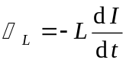， 则流过线圈的电流为：
(A) 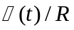 (B) 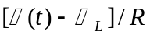
(C) 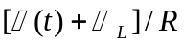 (D) 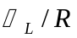 ［ ］
39、（5138B25）
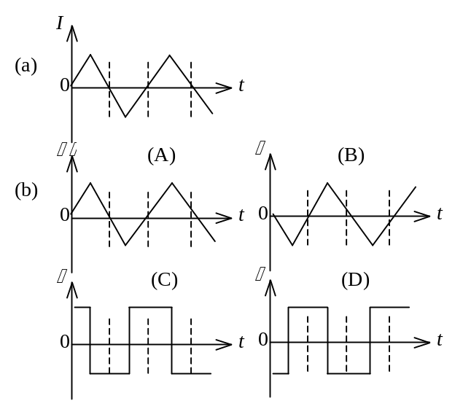
在一自感线圈中通过的电流I随时间t的变化规律如图(a)所示，若以I的正流向作为的正方向，则代表线圈内自感电动势随时间t变化规律的曲线应为图(b)中(A)、(B)、(C)、(D)中的哪一个？

[ ]

40、（5142A20）
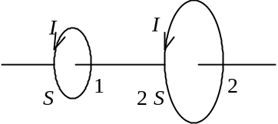
面积为S和2 S的两圆线圈1、2如图放置，通有相同的电流I．线圈1的电流所产生的通过线圈2的磁通用Φ₂₁表示，线圈2的电流所产生的通过线圈1的磁通用Φ₁₂表示，则Φ₂₁和Φ₁₂的大小关系为：
(A) Φ₂₁ =2Φ₁₂． (B) Φ₂₁ >Φ₁₂．
(C) Φ₂₁ =Φ₁₂． (D) Φ₂₁ =Φ₁₂． ［ ］
41、（5143C50）
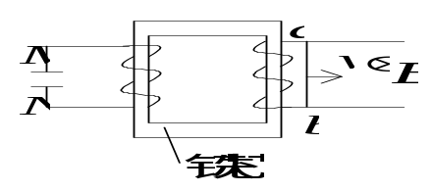
如图，一导体棒ab在均匀磁场中沿金属导轨向右作匀速运动，磁场方向垂直导轨所在平面．若导轨电阻忽略不计，并设铁芯磁导率为常数，则达到稳定后在电容器的M极板上
(A) 带有一定量的正电荷． (B) 带有一定量的负电荷．
(C) 带有越来越多的正电荷． (D) 带有越来越多的负电荷． [ ]
42、（5492A10）
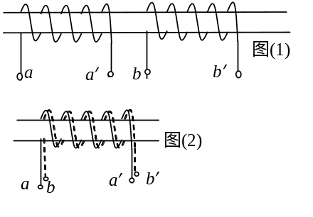 在一个塑料圆筒上紧密地绕有两个完全相同的线圈aa′和bb′，当线圈aa′和 bb′如图(1)绕制时其互感系数为M₁，如图(2)绕制时其互感系数为M₂，M₁与M₂的关系是
(A) M₁ = M₂ ≠0．i
(B) M₁ = M₂ = 0．
(C) M₁ ≠M₂，M₂ = 0．
(D) M₁ ≠M₂，M₂ ≠0． ［ ］
43、（5493A10）
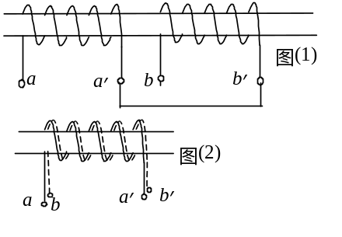
在一中空圆柱面上绕有两个完全相同的线圈aa′和bb′，当线圈aa′和bb′如图(1)绕制及联结时，ab间自感系数为L₁；如图(2)彼此重叠绕制及联结时，ab间自感系数为L₂．则
(A) L₁ = L₂ =0．
(B) L₁ = L₂ ≠ 0．
(C) L₁ = 0，L₂ ≠ 0．
(D) L₁ ≠ 0，L₂ = 0． ［ ］
44、（2154A15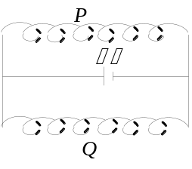）
如图所示，两个线圈P和Q并联地接到一电动势恒定的电源上．线圈P的自感和电阻分别是线圈Q的两倍，线圈P和Q之间的互感可忽略不计．当达到稳定状态后，线圈P的磁场能量与Q的磁场能量的比值是
(A) 4． (B) 2． (C) 1． (D) ． ［ ］
45、（2623A10）
用线圈的自感系数L来表示载流线圈磁场能量的公式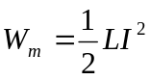
(A) 只适用于无限长密绕螺线管．
(B) 只适用于单匝圆线圈．
(C) 只适用于一个匝数很多，且密绕的螺绕环．
(D) 适用于自感系数Ｌ一定的任意线圈． ［ ］
46、（5141B30）
有两个长直密绕螺线管，长度及线圈匝数均相同，半径分别为r₁和r₂．管内充满均匀介质，其磁导率分别为μ₁和μ₂．设r₁∶r₂=1∶2，μ₁∶μ₂=2∶1，当将两只螺线管串联在电路中通电稳定后，其自感系数之比L₁∶L₂与磁能之比W_{m1}∶W_{m2}分别为：
(A) L₁∶L₂=1∶1，W_{m1}∶W_{m2} =1∶1．
(B) L₁∶L₂=1∶2，W_{m1}∶W_{m2} =1∶1．
(C) L₁∶L₂=1∶2，W_{m1}∶W_{m2} =1∶2．
(D) L₁∶L₂=2∶1，W_{m1}∶W_{m2} =2∶1． ［ ］
47、（5673A15）

I
I
d
2r₀
两根很长的平行直导线，其间距离d、与电源组成回路如图．已知导线上的电流为I，两根导线的横截面的半径均为r₀．设用L表示两导线回路单位长度的自感系数，则沿导线单位长度的空间内的总磁能W_{m}为
(A) 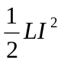．
(B) 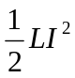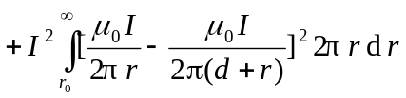
(C) ∞．
(D) 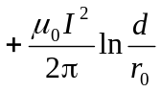 ［ ］
48、（5675A10）
真空中一根无限长直细导线上通电流I，则距导线垂直距离为a的空间某点处的磁能密度为
(A) 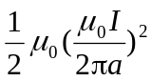 (B) 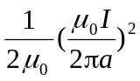
(C) 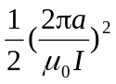 (D) 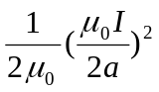 ［ ］
49、（5676B25）
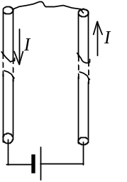
两根很长的平行直导线，其间距离为a，与电源组成闭合回路，如图．已知导线上的电流为I，在保持I不变的情况下，若将导线间的距离增大，则空间的
(A) 总磁能将增大． (B) 总磁能将减少．
(C) 总磁能将保持不变． (D) 总磁能的变化不能确定．
［ ］
50、（5677B25）
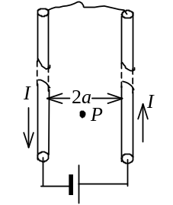
真空中两根很长的相距为2a的平行直导线与电源组成闭合回路如图．已知导线中的电流为I，则在两导线正中间某点P处的磁能密度为
(A) 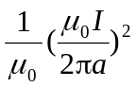 (B)
(C) 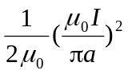 (D) 0 ［ ］

二、填空题：
1、（2112A15）
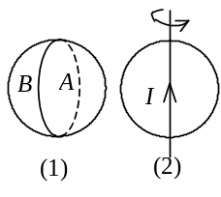
判断在下述情况下，线圈中有无感应电流，若有，在图中标明感应电流的方向．
(1) 两圆环形导体互相垂直地放置．两环的中心重合，且彼此绝缘，当B环中的电流发生变化时，在A环中__________________________．
(2) 无限长载流直导线处在导体圆环所在平面并通过环的中心，载流直导线与圆环互相绝缘，当圆环以直导线为轴匀速转动时，圆环中__________________．
2、（2113A15）
用导线制成一半径为r =10 cm的闭合圆形线圈，其电阻R =10 Ω，均匀磁场垂直于线圈平面．欲使电路中有一稳定的感应电流i = 0.01 A，B的变化率应为dB /dt =___________________________．
3、（2114B25）
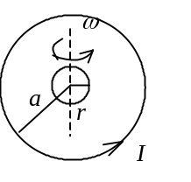
如图所示，一半径为r的很小的金属圆环，在初始时刻与一半径为a(a >>r)的大金属圆环共面且同心．在大圆环中通以恒定的电流I，方向如图．如果小圆环以匀角速度ω绕其任一方向的直径转动，并设小圆环的电阻为R，则任一时刻t通过小圆环的磁通量Φ ＝______________________．小圆环中的感应电流i ＝
__________________________________________．
4、（2115B25）
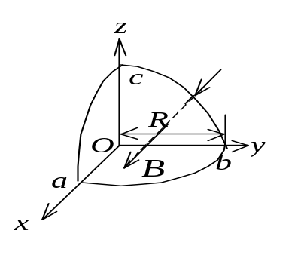
一段导线被弯成圆心在O点、半径为R的三段圆弧ab、bc、ca，它们构成了一个闭合回路，ab位于xOy平面内，bc和ca分别位于另两个坐标面中(如图)．均匀磁场沿x轴正方向穿过圆弧bc与坐标轴所围成的平面．设磁感强度随时间的变化率为K (K >0)，则闭合回路abca中感应电动势的数值为______________；圆弧bc中感应电流的方向是_________________．
⌒
⌒
⌒
⌒
⌒
⌒
⌒
⌒
5、（2116B25）
一半径r =10 cm的圆形闭合导线回路置于均匀磁场(B =0.80 T)中，与回路平面正交．若圆形回路的半径从t = 0开始以恒定的速率dr /dt =-80 cm/s收缩，则在这t = 0时刻，闭合回路中的感应电动势大小为______________；如要求感应电动势保持这一数值，则闭合回路面积应以dS /dt =____________的恒定速率收缩．
6、（2128A15）
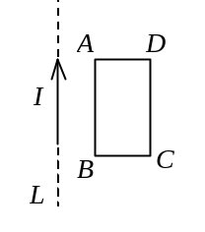
如图所示，在一长直导线L中通有电流I，ABCD为一矩形线圈，它与L皆在纸面内，且AB边与L平行．
- 矩形线圈在纸面内向右移动时，线圈中感应电动势方向为________________________________．
- 矩形线圈绕AD边旋转，当BC边已离开纸面正向外运
动时，线圈中感应动势的方向为_________________________．
7、（2129B25）
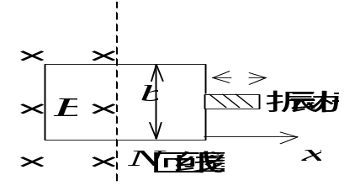
磁换能器常用来检测微小的振动．如图，在振动杆的一端固接一个N匝的矩形线圈，线圈的一部分在匀强磁场中，设杆的微小振动规律为x =Acos ω t ,线圈随杆振动时，线圈中
的感应电动势为_______________________．
8、（2136B25）
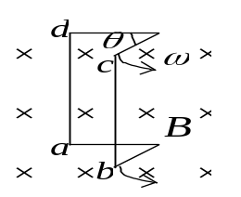
如图所示，一导线构成一正方形线圈然后对折，并使其平面垂直置于均匀磁场．当线圈的一半不动，另一半以角速度ω张开时(线圈边长为2l)，线圈中感应电动势的大小
 ＝____________________．(设此时的张角为θ，见图)

9、（2148B25）
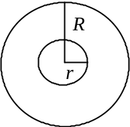
半径为r的小绝缘圆环，置于半径为R的大导线圆环中心，二者在同一平面内，且r <<R．在大导线环中通有正弦电流（取逆时针方向为正）I =I₀sinωt，其中ω、I₀为常数，t为时间，则任一时刻小线环中感应电动势（取逆时针方向为正）为
_________________________________．
10、（2149B25）
一面积为S的平面导线闭合回路，置于载流长螺线管中，回路的法向与螺线管轴线平行．设长螺线管单位长度上的匝数为n，通过的电流为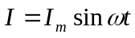（电流的正向与回路的正法向成右手关系），其中I_{m}和ω为常数，t为时间，则该导线回路中的感生电动势为__________________．
11、（2175A10）
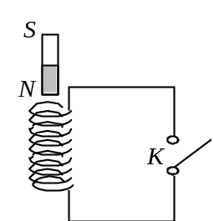
如图所示，一磁铁竖直地自由落入一螺线管中，如果开关K是断开的，磁铁在通过螺线管的整个过程中，下落
的平均加速度____________重力加速度；如果开关K是闭合的，磁铁在通过螺线管的整个过程中，下落的平均加速
度____________重力加速度．(空气阻力不计．填入大于，小于或等于)
12、（2529A15）
在一马蹄形磁铁下面放一铜盘，铜盘可自由绕轴转动，如图所示．当上面的磁铁迅速旋转时，下面的铜盘也跟着以相同
N
S
转向转动起来．这是因为_____________________________
___________________________________________________．
13、（2614A10）
将条形磁铁插入与冲击电流计串联的金属环中时，有q =2.0×10⁻⁵ C的电荷通过电流计．若连接电流计的电路总电阻R =25 Ω，则穿过环的磁通的变化ΔΦ =_____________________．
14、（2615A15）
半径为a的无限长密绕螺线管，单位长度上的匝数为n，通以交变电流i =I_{m}sinωt，则围在管外的同轴圆形回路(半径为r)上的感生电动势为
_____________________________．
15、（2616A15）
桌子上水平放置一个半径r =10 cm的金属圆环，其电阻R =1Ω．若地球磁场磁感强度的竖直分量为5×10⁻⁵ T．那么将环面翻转一次，沿环流过任一横截
面的电荷q =_________________________．
16、（2676A05）
在竖直放置的一根无限长载流直导线右侧有一与其共面的任意形状的平面线圈．直导线中的电流由下向上，当线圈平行于导线向下运动时，线圈中的感应电
动势______________________；当线圈以垂直于导线的速度靠近导线时，线圈中
的感应电动势__________________．(填>0，<0或=0)
(设顺时针方向的感应电动势为正)．
17、（2693A10）
已知在一个面积为S的平面闭合线圈的范围内，有一随时间变化的均匀磁场
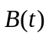，则此闭合线圈内的感应电动势 =______________________．
18、（2760B25）
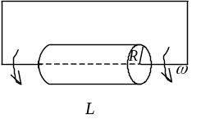
如图所示．电荷Q均匀分布在一半径为R，长为L (L>>R)的绝缘长圆筒上． 一静止的单匝矩形线圈的一个边与圆筒的轴线重合．若筒以角速度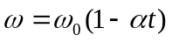减速旋转，则线圈中的感应电流为 _______________________．
19、（2130B30）
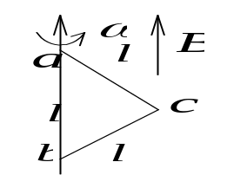如图所示，等边三角形的金属框，边长为l，放在均匀磁场中，ab 边平行于磁感强度，当金属框绕ab边以角速
度ω 转动时，bc边上沿bc的电动势为 _________________，
ca边上沿ca的电动势为_________________，金属框内的总
电动势为_______________．（规定电动势沿abca绕向为正值）
20、（2132B25）
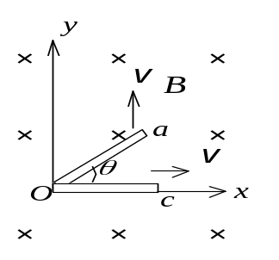
如图所示，aOc为一折成∠形的金属导线(aO =Oc =L)，位于xy平面中；磁感强度为的匀强磁场垂直于xy平面．当aOc以速度沿x轴正向运动时，导
线上a、c两点间电势差U_{ac} =____________；当aOc以速度沿y轴正向运动时，a、c两点的电势相比较,
是____________点电势高．
21、（2133B30）
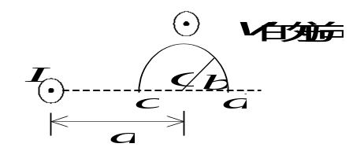
载有恒定电流I的长直导线旁有一半圆环导线cd，半圆环半径为b，环面与直导线垂直，且半圆环两端点连线的延长线与直导线相交，如图．当半圆环以速度沿平行于直导线的方向平移时，半圆环上的感应电动势的大小是
____________________．
22、（2134B25）
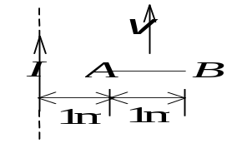
金属杆AB以匀速v =2 m/s平行于长直载流导线运动，导线与AB共面且相互垂直，如图所示．已知导线载有电流I = 40 A，则此金属杆中的感应电动势
_{i} =____________，电势较高端为______．(ln2 = 0.69)
23、（2135A20）
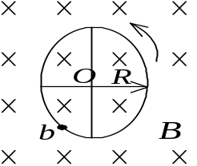
四根辐条的金属轮子在均匀磁场中转动，转轴与平行，轮子和辐条都是导体，辐条长为R，轮子转速为n，则轮子中心O与轮边缘b之间的感应电动势为
______________，电势最高点是在______________处．
24、（2144B20）
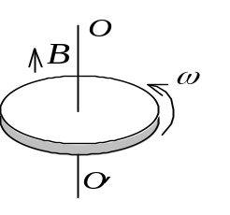
金属圆板在均匀磁场中以角速度ω 绕中心轴旋转，均匀磁场的方向平行于转轴，如图所示．这时板中由中心至
同一边缘点的不同曲线上总感应电动势的大小_________，
方向__________________．
25、（2317B30）
半径为L的均匀导体圆盘绕通过中心O的垂直轴转动，角速度为ω，盘面与均匀磁场垂直，如图．
(1) 图上Oa线段中动生电动势的方向为_________________．
(2) 填写下列电势差的值(设ca段长度为d)：
U_{a}－U_{O} =__________________．
U_{a}－U_{b} =__________________．
U_{a}－U_{c} =__________________．
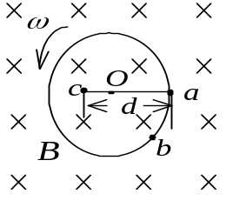
26、（2318B40）
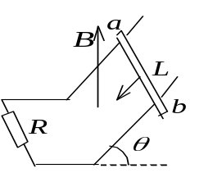
在竖直向上的均匀稳恒磁场中，有两条与水平面成θ角的平行导轨，相距L，导轨下端与电阻R相连，一段质量为m的裸导线ab在导轨上保持匀速下滑．在忽略导轨与导线的电阻和其间摩擦的情况下，感应电动势_{i} =_____________________；导线ab上__________端电势高；感应电流的大小i =______________，方向______________．
27、（2337B25）
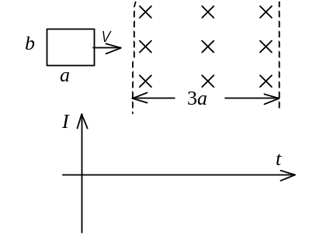
由导线弯成的宽为a高为b的矩形线圈，以不变速率v平行于其宽度方向从无磁场空间垂直于边界进入一宽为3a的均匀磁场中，线圈平面与磁场方向垂直(如图)，然后又从磁场中出来，继续在无磁场的空间运动．设线圈右边刚进入磁场时为t =0时刻，试在附图中画出感应电流I与时间t的函数关系曲线．线圈的电阻为R，取线圈刚进入磁场时感应电流的方向为正向．(忽略线圈自感)
28、（2403A15）
在磁感强度为的磁场中，以速率v垂直切割磁力线运动的一长度为L的
金属杆，相当于____________，它的电动势＝____________，产生此电动势的
非静电力是______________．
29、（2412B25）
长为l的金属直导线在垂直于均匀磁场的平面内以角速度ω转动．如果转轴
在导线上的位置是在____________，整个导线上的电动势为最大，其值为
____________；如果转轴位置是在____________，整个导线上的电动势为最小，
其值为____________．
30、（2413B25）
一段直导线在垂直于均匀磁场的平面内运动．已知导线绕其一端以角速度ω转动时的电动势与导线以垂直于导线方向的速度作平动时的电动势相同，那
么，导线的长度为____________________．
31、（2424B30）
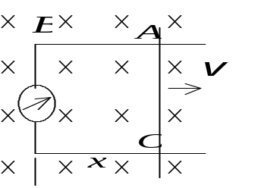
在图示的电路中，导线AC在固定导线上向右匀速平移，速度v = 2m/s．设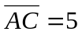 cm，均匀磁场随时间的变化率dB /dt = -0.1 T/s，某一时刻B = 0.5 T，x =10 cm，则这时动生电动势的大小为
__________________，总感应电动势的大小为
______________．以后动生电动势的大小随着AC的运动而____________．
32、（2508B35）
一导线被弯成如图所示形状，acb为半径为R的四分之三圆弧，直线段Oa长为R．若此导线放在匀强磁场中，的方向垂直图面向内．导线以角速度ω在图面内绕O点
匀速转动，则此导线中的动生电动势_{i} =___________ ，
电势最高的点是________________________．
33、（2510B25）
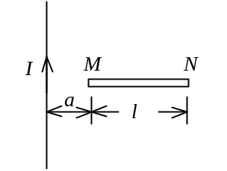
如图所示，一段长度为l的直导线MN，水平放置在载电流为I的竖直长导线旁与竖直导线共面，并从静止由图示位置自由下落，则t秒末导线两端的电势差
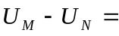______________________．
34、（2690A15）
一根直导线在磁感强度为的均匀磁场中以速度 运动切割磁力线．导线
中对应于非静电力的场强(称作非静电场场强)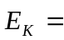____________．
35、（2702B25）
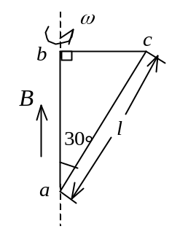
如图所示，一直角三角形abc回路放在一磁感强度为B的均匀磁场中，磁场的方向与直角边ab平行 ，回路绕ab边以匀角速度ω旋转 ，则ac边中的动生电动势
为__________________________，整个回路产生的动生
电动势为____________________________．
36、（2753A15）
如图所示，在与纸面相平行的平面内有一载有电流I的无限长直导线和一接有电压表的矩形线框．线框与长直导线相平行的边的长度为l，电压表两端a、b间的距离和l相比可以忽略不计．今使线框在与导线共同所在的平面内以速度沿垂直于载流导线的方向离开导线，当运动到线框与载流导线相平行的两个边距导线分别为r₁和r₂ (r₂> r₁)时，电压表的读数V =__________________________，电压表的正极端为____________．
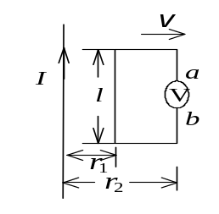
37、（2787A15）
在直角坐标系中，沿z轴有一根无限长载流直导线，另有一与其共面的短导体棒．若只使导体棒沿某坐标轴方向平动而产生动生电动势，则
(1) 导体棒平行x轴放置时，其速度方向而沿_____________ 轴．
(2) 导体棒平行z轴放置时，其速度方向而沿_____________ 轴．
38、（2158A15）
一无铁芯的长直螺线管，在保持其半径和总匝数不变的情况下，把螺线管拉
长一些，则它的自感系数将____________________．
39、（2159A15）
无铁芯的长直螺线管的自感系数表达式为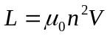，其中n为单位长度上
的匝数，V为螺线管的体积．若考虑端缘效应时，实际的自感系数应___________
(填：大于、小于或等于)此式给出的值．若在管内装上铁芯，则L与电流__________ (填：有关，无关)．
40、（2521A20）
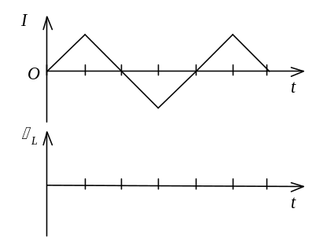
一线圈中通过的电流I随时间t变化的曲线如图所示．试定性画出自感电动势_{L}随时间变化的曲线．(以I的正向作为的正向)

41、（2525A15）
一自感线圈中，电流强度在 0.002 s内均匀地由10 A增加到12 A，此过程中线圈内自感电动势为 400 V，则线圈的自感系数为L =____________．
42、（2619A15）
位于空气中的长为l，横截面半径为a，用Ｎ匝导线绕成的直螺线管，当符
合________和____________________的条件时，其自感系数可表成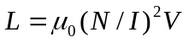，其中V是螺线管的体积．
43、（2620A10）
在自感系数L =0.05 mH的线圈中，流过I =0.8 A的电流．在切断电路后经过t =100 s的时间，电流强度近似变为零，回路中产生的平均自感电动势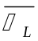=________．
44、（2691A10）
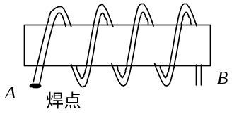
如图，两根彼此紧靠的绝缘的导线绕成一个线圈，其A端用焊锡将二根导线焊在一起，另一端B处作为连接外电路的两个输入端．则整个线圈的自感系数为__________________________．
45、（2692A10）
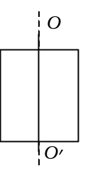
有一根无限长直导线绝缘地紧贴在矩形线圈的中心轴OO′上，
则直导线与矩形线圈间的互感系数为_________________．
46、（2747A20）
面积为S的平面线圈置于磁感强度为的均匀磁场中．若线圈以匀角速度ω绕位于线圈平面内且垂直于方向的固定轴旋转，在时刻t = 0与线圈平面垂
直．则任意时刻t时通过线圈的磁通量为__________________，线圈中的感应电
动势为__________________．若均匀磁场是由通有电流I的线圈所产生，且B =kI
(k为常量)，则旋转线圈相对于产生磁场的线圈最大互感系数为______________．
47、（2100A15）
在国际单位制中，磁场强度的单位是__________．磁感强度的单位是_________，
用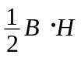表示的单位体积内储存的磁能的单位是__________．
48、（2338B20）
真空中两只长直螺线管1和2，长度相等，单层密绕匝数相同，直径之比d₁ / d₂ =1/4．当它们通以相同电流时，两螺线管贮存的磁能之比为W₁ / W₂=___________．
49、（2425A20）
有两个长度相同，匝数相同，截面积不同的长直螺线管，通以相同大小的电流．现在将小螺线管完全放入大螺线管里(两者轴线重合)，且使两者产生的磁场方向一致，则小螺线管内的磁能密度是原来的__________倍；若使两螺线管产生的磁场方向相反，则小螺线管中的磁能密度为____________(忽略边缘效应)．
50、（2624A10）
一个中空的螺绕环上每厘米绕有20匝导线，当通以电流I =3 A时，环中磁场能量密度w =_____________ ．(μ ₀ =4π×10⁻⁷ N/A²)
51、（2625A10）
自感系数L =0.3 H的螺线管中通以I =8 A的电流时，螺线管存储的磁场能
量W =___________________．
52、（5146B25）
半径为R的无限长柱形导体上均匀流有电流I，该导体材料的相对磁导率μ_{r}=1，则在导体轴线上一点的磁场能量密度为w_{mo} =_________，在与导体轴线相距r处( r <R)的磁场能量密度w_{mr} =___________．
53、（5147B25）
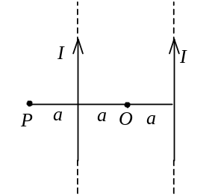
真空中两条相距2a的平行长直导线，通以方向相同，大小相等的电流I，O、P两点与两导线在同一平面内，与导线的距离如图所示，则O点的磁场能量密度w_{mo} =_____________，P点的磁场能量密度w_{mr} =__________________．
54、（5149A10）
无限长密绕直螺线管通以电流I，内部充满均匀、各向同性的磁介质，磁导
率为μ．管上单位长度绕有n匝导线，则管内部的磁感强度为________________，
内部的磁能密度为________________．
55、（5674A15）
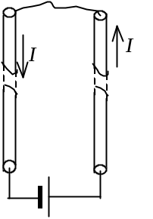
两根很长的平行直导线与电源组成回路，如图．已知导线上的电流为I，两导线单位长度的自感系数为L，则沿导线
单位长度的空间内的总磁能W_{m} =____________________．
56、（5678A10）
真空中一根无限长直导线中通有电流I，则距导线垂直距离为a的某点的磁能密度w_{m} =________________．

